|  |  |  |  |  |
| --- | --- | --- | --- | --- |
|  | Организация Объединенных Наций | | ECE/TRANS/WP.29/GRSG/2019/34 | |
| _unlogo | | **Экономический  и Социальный Совет** | | Distr.: General  19 July 2019  Russian  Original: English |

**Европейская экономическая комиссия**

Комитет по внутреннему транспорту

**Всемирный форум для согласования правил  
в области транспортных средств**

**Рабочая группа по общим предписаниям,   
касающимся безопасности**

**117-я сессия**

Женева, 8–11 октября 2019 года

Пункт 3 предварительной повестки дня

**Правила № 26 ООН (наружные выступы   
пассажирских автомобилей)**

Предложение по поправкам серии 04 к Правилам № 26 ООН (наружные выступы пассажирских автомобилей)

Представлено экспертом от Франции[[1]](#footnote-1)\*

Воспроизведенный ниже текст был подготовлен экспертом от Франции в порядке уточнения содержащихся в Правилах № 26 ООН требований, касающихся стеклоочистителей. В его основу положен документ ECE/TRANS/WP.29/GRSG/ 2019/11, представленный на 116-й сессии Рабочей группы по общим предписаниям, касающимся безопасности (GRSG) (см. доклад ECE/TRANS/WP.29/GRSG/95, пункт 14). Изменения к действующему тексту Правил № 26 ООН выделены жирным шрифтом в случае новых положений и зачеркиванием в случае исключенных элементов.

I. Предложение

*Пункты 6.4–6.4.2* изменить следующим образом:

«6.4 Стеклоочистители

6.4.1 Крепление щеток стеклоочистителя должно быть таким, чтобы ось щеткодержателя **(обозначенная цифрой 1 на рис. 0)** прикрывалась защитным колпачком **(цифра 1.1 на рис. 0)**, имеющим радиус кривизны, отвечающий требованиям пункта 5.4 выше, и минимальную поверхность не менее 150 мм2. **Элементы держателя (направляющая и основной рычаг, т. е. цифры 2, 2.1 на рис. 0) рассчитаны на радиус кривизны, отвечающий требованиям пункта 5.4 выше.** В случае закругленных покрытий их минимальная выступающая площадь, замеренная на расстоянии не более 6,5 мм от наиболее выступающей точки, должна составлять 150 мм2. Эти требования должны соблюдаться также в отношении стеклоочистителей задних окон и фар.

6.4.2 Положения пункта 5.4 не применяются к щеткам **(цифра 4 на рис. 0),** ~~или любым~~ опорным деталям **(цифра 3 на рис. 0), если они имеются, ко второму рычагу держателя (цифра 2.2 на рис. 0), если он имеется, функциональному шарниру между направляющей держателя и рычагом держателя (цифра 5 на рис. 0), если он имеется, или к** **соединению между основным и вторым рычагом держателя (цифра 6 на рис. 0), если оно имеется**. Вместе с тем эти элементы не должны иметь острых углов и остроконечных или режущих частей.

Рис.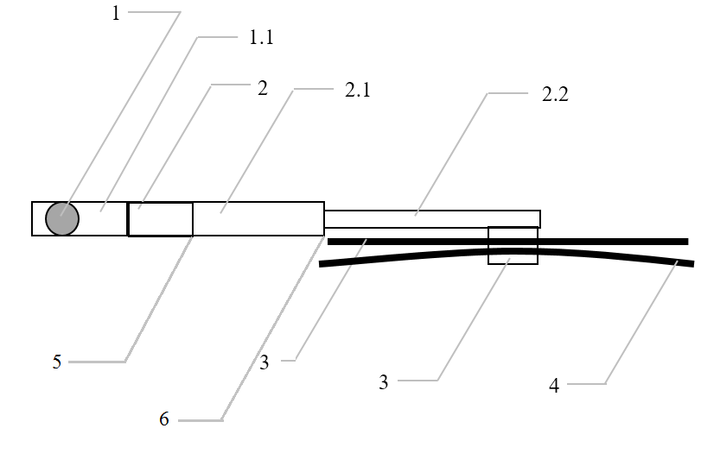 0 – Примерное распределение элементов

**1 – ось щеткодержателя**

**1.1 – защитный колпачок**

**2 – направляющая держателя**

**2.1 – основной рычаг держателя**

**2.2 – второй рычаг держателя**

**3 – опорные детали**

**4 – щетки стеклоочистителя**

**5 – функциональный шарнир**

**6 – соединение между основным и вторым рычагом держателя**»

*Включить новые пункты 12.8–12.10* следующего содержания:

«**12.8 Начиная с официальной даты вступления в силу поправок серии 04 ни одна из Договаривающихся сторон, применяющих настоящие Правила, не отказывает в предоставлении официального утверждения на основании настоящих Правил с внесенными поправками серии 04.**

**12.9 По истечении 24 месяцев после даты вступления в силу поправок серии 04 Договаривающиеся стороны, применяющие настоящие Правила, предоставляют официальные утверждения только в том случае, если тип транспортного средства, подлежащий официальному утверждению, соответствует требованиям настоящих Правил с внесенными в них поправками серии 04.**

**12.10 По истечении 36 месяцев после вступления в силу поправок серии 04 к настоящим Правилам Договаривающиеся стороны, применяющие настоящие Правила, могут отказывать в признании первоначальной национальной регистрации (первоначального ввода в эксплуатацию) транспортного средства, которое не удовлетворяет требованиям поправок серии 04 к настоящим Правилам.**».

II. Обоснование

1. Несмотря на то, что данные о ДТП не позволяют произвести оценку этих слишком конкретных аспектов элементов стеклоочистителей, необходимо, по-видимому, напомнить о первоначальных целях настоящих Правил, охарактеризованных в пунктах, в которых излагаются следующие требования, касающиеся стеклоочистителей:

*«Цель настоящих Правил заключается в уменьшении опасности или тяжести телесных повреждений, наносимых в результате прямого или скользящего удара о транспортное средство в случае столкновения с ним […]. (пункт 1.2.)*

*Наружная поверхность транспортного средства не должна иметь выступающих наружу остроконечных или режущих частей или выступов, которые по своей форме, размерам, направлению или жесткости могут увеличить опасность или тяжесть телесных повреждений, наносимых в результате прямого или скользящего удара о транспортное средство в случае столкновения с ним […]. (пункт 5.2.)*

*Ни одна выступающая часть наружной поверхности не должна иметь радиус кривизны менее 2,5 мм* *[…] (пункт 5.4.)».*

2. Таким образом, в проекте предложения уточняются способы обращения с элементами, которые, возможно, не затронуты установленными предписаниями, а также требования, применяемые к конкретному элементу стеклоочистителя. Представляется, что наилучшим средством обеспечения последовательного применения сформулированных требований служит общий рисунок с изображением соответствующих элементов.

3. Геометрические требования применяются только в отношении контактных элементов («сферический» протокол).

1. \* В соответствии с программой работы Комитета по внутреннему транспорту на 2018–2019 годы (ECE/TRANS/274, пункт 123, и ECE/TRANS/2018/21/Add.1, направление деятельности 3.1) Всемирный форум будет разрабатывать, согласовывать и обновлять правила ООН в целях улучшения характеристик транспортных средств. Настоящий документ представлен в соответствии с этим мандатом. [↑](#footnote-ref-1)